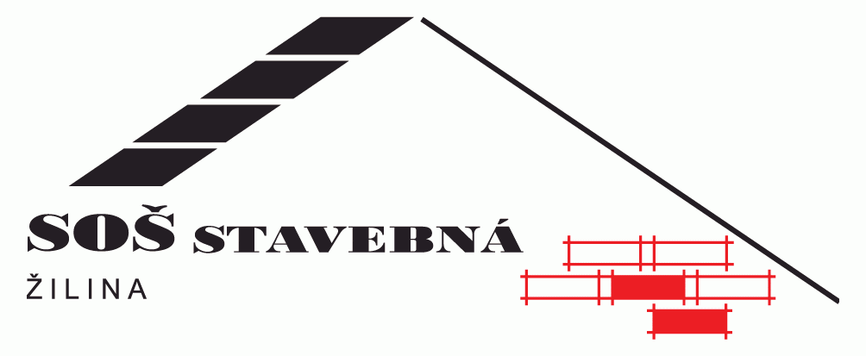

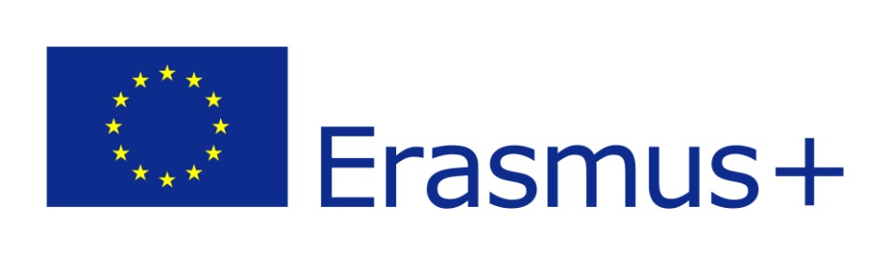

**VYUŽITIE FOTOVOLTICKÝCH SYSTÉMOV A Z NICH VYROBENEJ ENERGIE**

**(Manuál pre ZŠ)**

**PROJEKT Pracovná mobilita – otvorenie mysle, rozšírenie odborných zručností**

**2020-1-SK01-KA116-077743**



**Obsah**

**ÚVOD** 3

**1** **ZDROJE ENERGIE** 4

**2** **FOTOVOLTIKA** 6

**2.1** **Fotoelektrický jav** 6

**2.2** **Fotovoltický článok** 7

**2.3 Fotovoltický panel** 7

**2. 4 Fotovoltická elektráreň - FVE** 11

**3** **VYUŽITIE FOTOVOLTIKY** 15

**4 ZÁVER** 17

## **ÚVOD**

Súčasným celosvetovým trendom je využívanie energie z **obnoviteľných zdrojov*.*** Tieto zdroje energie predstavujú vhodnú alternatívu k **fosílnym palivám.** Využívaním energie z obnoviteľných zdrojov sa dosiahne vyššia efektívnosť získanej energie s minimálnym dopadom na **životné prostredie.** Obnoviteľné zdroje energie predstavujú vhodný zdroj do budúcnosti, ktorý zabezpečí ekologickejší a ekonomicky výhodnejší spôsob výroby energie.

Naša Zem má asi 4,57 miliardy rokov a základným zdrojom energie na nej je **Slnko.** Slnko vyžiari v priebehu jednej hodiny na Zem toľko energie, koľko spotrebuje obyvateľstvo Zeme za celý rok.

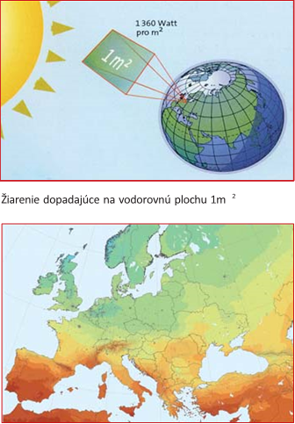

**Energia** má schopnosť vyprodukovať **teplo** alebo **pohyb.** Vďaka nej máme **svetlo, kúrenie** či prípadne **chladenie** v našich domovoch, používame ju na **prevádzku áut, strojov a spotrebičov**.

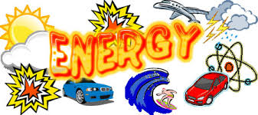

Energia však plní aj omnoho dôležitejšiu úlohu – **zabezpečuje existenciu života na našej Zemi.** Napríklad aj naše svaly potrebujú energiu, bez nej by sme nemohli nič zdvihnúť, pohybovať sa, dokonca ani premýšľať.

## **ZDROJE ENERGIE**

Aby sme sa v problematike zorientovali čo najlepšie, je potrebné začať celkom od začiatku. Čo sú to vlastne obnoviteľné **zdroje energie**? Sú to prírodné, bezpečné a nevyčerpateľné prípadne prirodzene sa obnovujúce sa prírodné zdroje, medzi ktoré patrí **vietor, slnko, voda, geotermálne** **pramene a biomasa**. Na rozdiel od tradičných zdrojov energie, akými sú **uhlie, ropa a zemný plyn,** nepredstavujú pre životné prostredie hrozbu v podobe skleníkových plynov a iných škodlivých látok. Podľa schopnosti zdrojov energie sa obnovovať ich rozdeľujeme na **obnoviteľné** a **neobnoviteľné.**

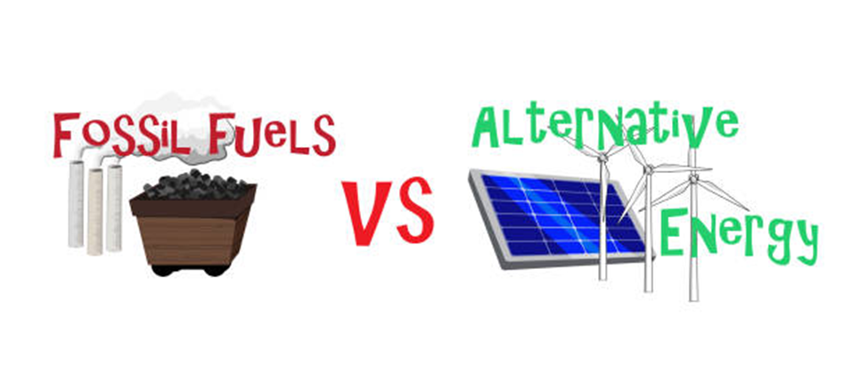

• biomasa

• vodná energia

• slnečná energia

• veterná energia

• energia morských vĺn

• geotermálna energia

• uhlie

• jadrová energia

• ropa

• zemný plyn

• olejové bridlice

• dechtové piesky

**Obnoviteľné zdroje** energie sú také zdroje, ktorých zásoby sa **nedajú vyčerpať**, alebo sa v pravidelných cykloch **obnovujú.** Oproti neobnoviteľným zdrojom ide takmer o bezodpadové zdroje energie. Pre obnoviteľné zdroje energie sa používa aj pojem **alternatívne zdroje** energie, alebo **zelená energia.**

Za **neobnoviteľný zdroj** energie sa považuje taký zdroj energie, ktorého **obnova**, alebo **doplnenie** trvá viac ako **100 rokov*.*** Typickými príkladmi neobnoviteľných zdrojov sú **fosílne palivá** (uhlie, ropa, zemný plyn) a jadrová energia. Sprievodným javom spaľovania fosílnych palív je však značné znečisťovanie ovzdušia, čo dnes predstavuje vážny **environmentálny problém.**

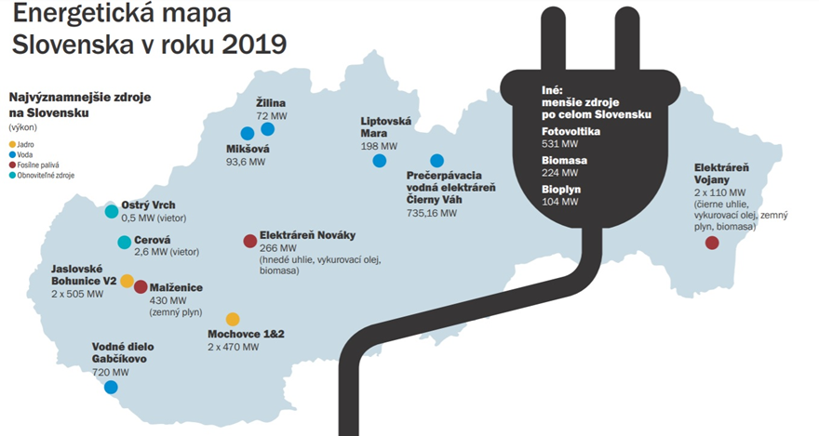



## **FOTOVOLTIKA**

Fotovoltika je technický odbor, ktorý sa zaoberá **premenou priameho svetla** (elektromagnetické žiarenie) **na elektrickú energiu** **(jednosmerný prúd DC),** pre ďalšie použitie ho musíme **upraviť na striedavý prúd (AC).** Táto premena sa koná bez mechanického pohybu a bez tvorby akýchkoľvek vedľajších produktov. Názov je odvodený od slova **photos** (svetlo) a **volt** (jednotka elektrického napätia). V súčasnosti je jedným z najdynamickejšie rozvíjajúcim sa priemyselným odvetvím. K jej veľkému rozmachu prispieva podpora obnoviteľných zdrojov a klesajúce ceny fotovoltických panelov.

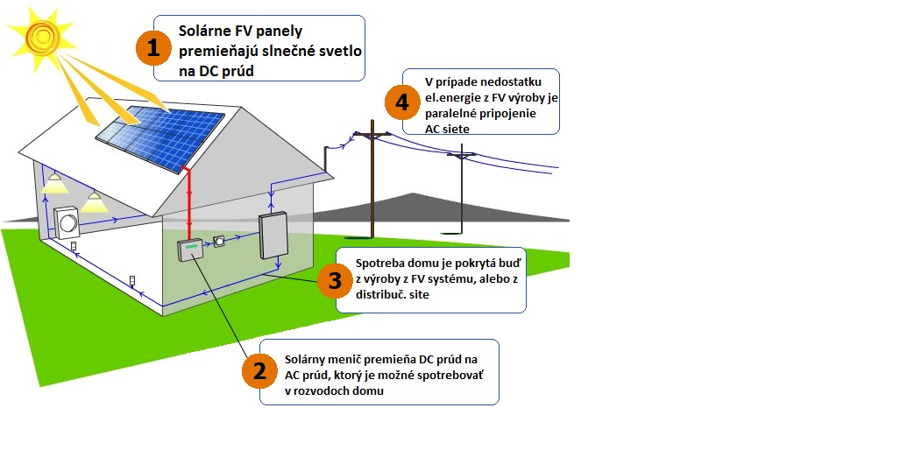

## **Fotoelektrický jav**

Je jav, pri ktorom **svetlo** vhodnej vlnovej dĺžky **vyráža** z atómov látky **elektróny**, ktoré sa potom voľne pohybujú v látke a zvyšujú jej vodivosť **(vnútorný fotoelektrický jav)**, alebo opustia látku **(vonkajší fotoelektrický jav).** Svetlo dopadajúce na rozhranie dvoch **polovodičových materiálov** vytvára elektrické napätie. Svetlo, tok fotónov pri dopade na solárny článok uvoľňuje elektróny na zápornej **N-strane**, ktoré sa presúvajú ku kladnej **P-vrstve** kremíkového polovodiča. Ich pohyb vytvára **jednosmerný** elektrický prúd. **Fotovoltický jav je teda proces, v ktorom dva odlišné materiály v úzkom kontakte produkujú elektrické napätie.**

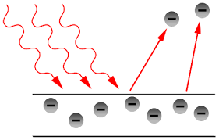 

Vonkajší fotoelektrický jav Vnútorný fotoelektrický jav

## **Fotovoltický článok**

Fotovoltický článok je tenká doštička (menej ako 1mm) zložená z **kremíka** a iných materiálov s rozmermi približne 10 x 10 cm. Elektrické **napätie** takéhoto článku je pri optimálnych svetelných podmienkach asi **0,5 V.** Spojením článkov vzniká **fotovoltický panel**, základ **fotovoltického systému.**

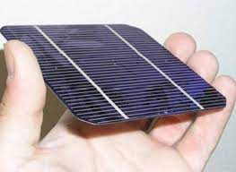

## **2.3 Fotovoltický panel**

Je zložený z do **série** či **paralelne** pospájaných fotovoltických článkov. Panel je **hermeticky zapuzdrený** a uložený v **hliníkovom ráme.** Vrchnú časť tvorí **tvrdené solárne sklo**, spodnú časť **tedlarová (PVF) podložka** na ktorej je umiestnený pripojovací box.

Fotovoltický systém je najčastejšie dodávaný vo forme panelov, ktoré sa osádzajú do vhodných konštrukcií **nad strešnú krytinu**, prípadne sú priamo **integrované do strechy.**

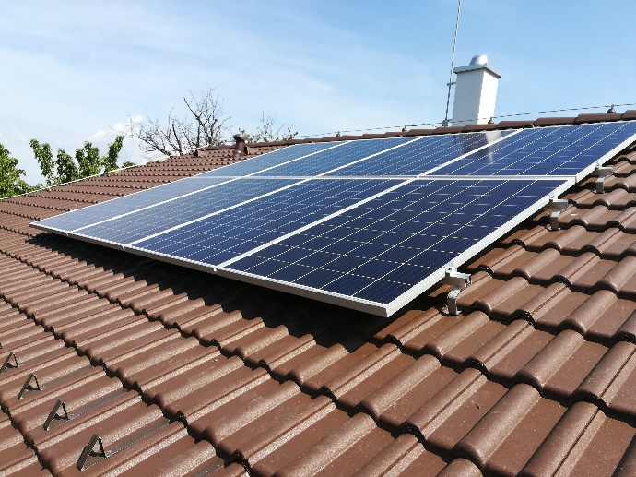 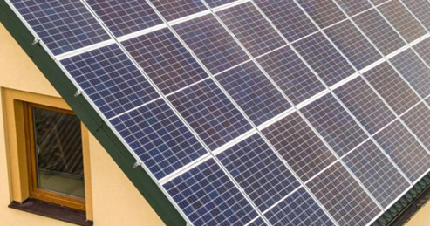

Fotovoltické panely rozdeľujeme podľa použitého materiálu na **kremíkové** a **nekremíkové – tenkovrstvé.** Najrozšírenejšie kremíkové články delíme na **monokryštalické,** **polykryštalické** a **amorfné.**

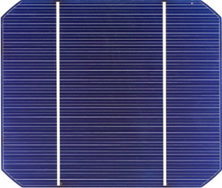 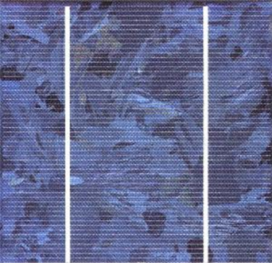 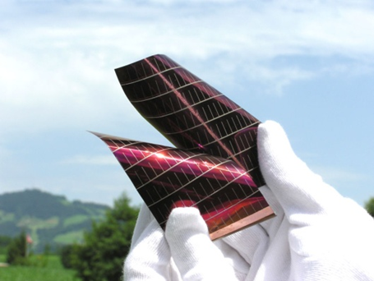

Monokryštalické Polykryštalické Amorfné

Ideálnymi **podmienkami** pre výrobu elektriny z fotovoltických panelov je **priame slnečné žiarenie a teplota prostredia 25°C.** Zvýšenie teploty panelov **o 1°C**, predstavuje **pokles** jeho **výkonu o cca 0,4%.** Fotovoltické panely využívajú tiež **difúzne žiarenie** pri oblačnej oblohe, ich **výkon** sa však **zníži o 30 až 50%.**

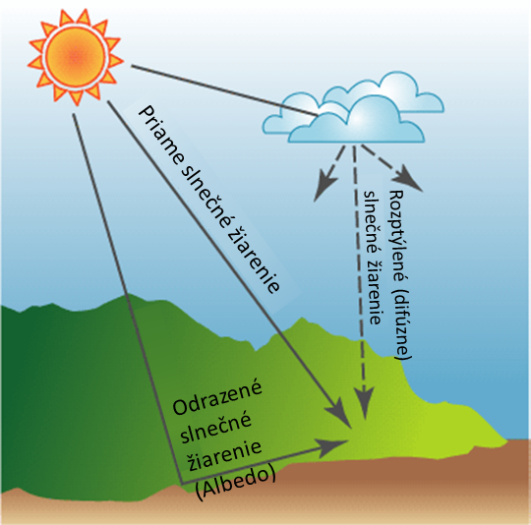

Ideálna **orientácia** panelov je priamo na **juh**, pri orientácii JV či JZ sú straty na výkone do 5%. Sklon panelov závisí od typu inštalácie a spôsobu jeho využívania. **Maximálny zisk** dosiahneme **pri sklone panelov 30°- 35°**.

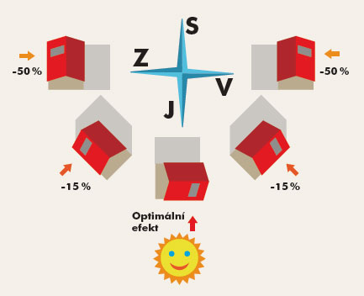

Jednotkou **výkonu** fotovoltického panelu je **Wp** (wattpeak) - maximálny špičkový výkon pri štandardizovanom, normou stanovenom teste.

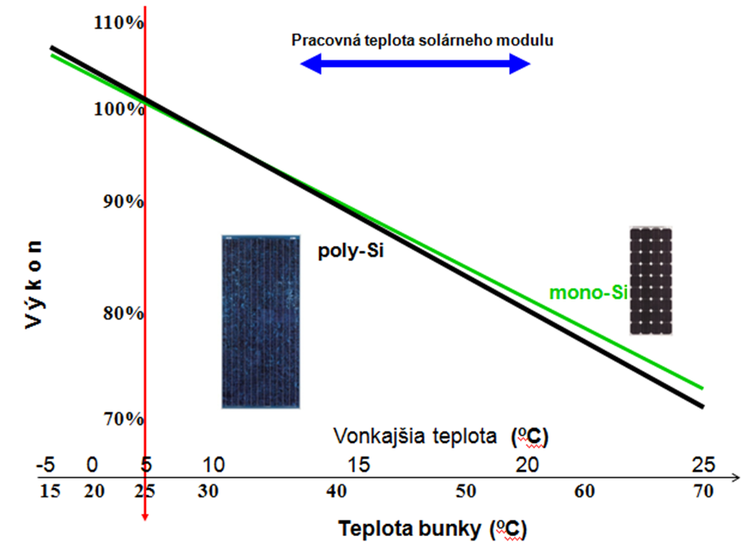

Na obrázku vidíme závislosť výkonu fotovoltických panelov od teploty. Teplota panelu má vplyv na výkon a teda dodávku elektrickej energie. So zvyšujúcou teplotou panelu jeho výkon klesá.

**Výhody fotovoltických panelov:**

* alternatívny zdroj elektrickej energie na prevádzku spotrebičov, ohrev teplej vody, prípadne podporu vykurovania;
* slnečná energia je ľahko dostupným obnoviteľným zdrojom energie a je zadarmo;
* zachytia energiu aj keď je zamračené;
* prispievajú k ochrane životného prostredia – žiadne emisie CO2 počas prevádzky, panely sú recyklovateľné;
* výrobou vlastnej elektriny výrazne usporíte na účte za elektrinu.

## **2. 4 Fotovoltická elektráreň - FVE**

FVE je kompletný systém, ktorý **vyrába a dodáva elektrickú energiu.** Tento systém je zároveň napojený na elektrické rozvody nehnuteľnosti alebo distribučnú sústavu. Ak vás zaujíma, ako celý tento proces prebieha a z čoho sa skladá fotovoltické riešenie pre rodinný dom, v tejto kapitole sa to dozviete.

**Základné prvky FVE:**

* fotovoltické panely;
* nosná konštrukcia;
* menič;
* elektromer vyrobenej elektrickej energie.

V skutočnosti sa tu nachádza ešte niekoľko prvkov, ako je **zlučovacia a poistková skriňa, rozvádzač,** **ističe a batéria**. Tieto prvky sú navzájom prepojené elektrickými káblami na jednosmerný a na striedavý prúd. Všetko sú to relatívne malé súčiastky a ľahko sa montujú v rôznych častiach rodinného domu alebo nehnuteľnosti. Schému zapojenia s jednotlivými komponentami vidíme na obrázku.

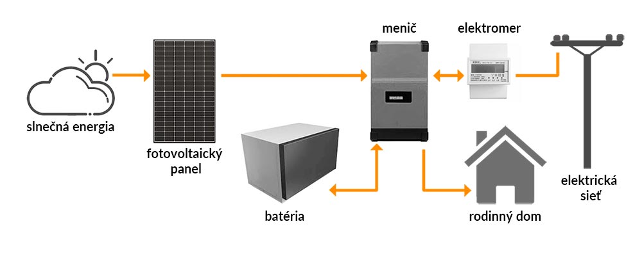

Už sme si vysvetlili [princíp premeny slnečného žiarenia na elektrickú energiu](https://www.zse.sk/blog-clanok-uvod-do-fotovoltiky) a predstavili jednotlivé časti fotovoltickej elektrárne, teraz si predstavíme **tri základné typy zapojenia fotovoltických systémov.**

1. **Pripojené na sieť (On Grid)** - sú to systémy **pripojené do bežnej distribučnej elektrickej siete**. V prípade potreby elektriny sa použije **najprv elektrina vyrobená z fotovoltickej elektrárne** na dome a pokiaľ jej nie je dostatok, **zvyšok sa doplní štandardne z elektrickej siete**. Súčasťou takéhoto systému **nie je batéria.** V prípade výpadku elektriny z distribučnej siete, sa vypne aj fotovoltická elektráreň z bezpečnostných dôvodov – aby neprúdila náhodná elektrina do distribučnej siete.

* **Nevýhodou** je nižšie využitie vyrobenej elektriny, pretože prebytky cez deň nie je možné uskladniť do batérie a využiť neskôr večer.

**+ Výhodou** je nižšia cena oproti systémom s batériou.

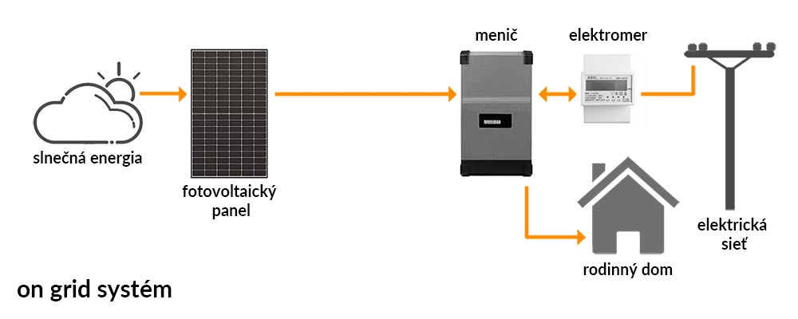

1. **Ostrovné systémy (Off Grid)** – sú to samostatné systémy **bez pripojenia do elektrickej siete**, preto sa nazývajú ostrovné. Súčasťou takéhoto systému **musí byť batéria**, do ktorej sa **ukladá elektrina** vyrobená cez deň a tá sa potom využíva, odoberá v čase, keď nesvieti slnko.

Takéto riešenie v podmienkach Slovenska **nepostačuje** na vykurovanie, či spotrebu elektriny   
 bežného rodinného domu v zime a obvykle ani na ohrev teplej vody celoročne. Takýto   
 systém je **vhodný pre chaty, alebo odľahlé stavby**, ktoré vyžadujú menšie množstvo   
 elektrickej energie.

* **Nevýhodou** je vyššia vstupná investícia a potreba záložného elektrického generátora pre obdobia bez dostatočného slnečného žiarenia.

+ **Výhodou** je nezávislosť od verejnej distribučnej siete a maximálne využitie vyrobenej   
 elektriny.

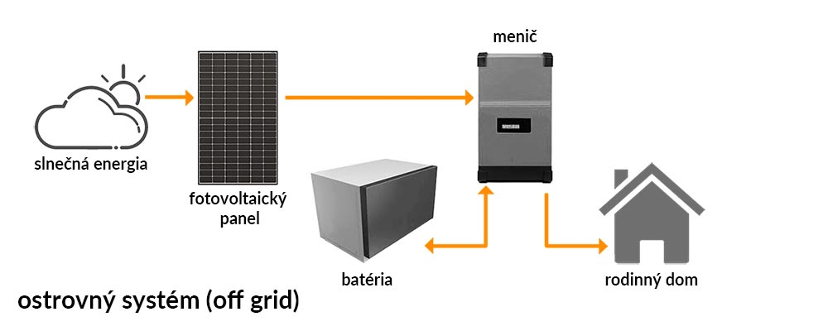

1. **Hybridné systémy (kombinácia On Grid a Off Grid)** – sú to systémy **pripojené do bežnej distribučnej siete.** V prípade potreby elektriny sa použije **najprv elektrina vyrobená z fotovoltickej elektrárne** na dome a pokiaľ jej nie je dostatok, **zvyšok sa dodá štandardne z elektrickej siete.** Súčasťou takéhoto systému je **batéria, alebo virtuálna batéria**, ktorá potom slúži ako **zdroj,** napríklad v čase keď **nesvieti slnko**, alebo v prípade výpadku elektriny.

* **Nevýhodou** je vyššia vstupná investícia.

+ **Výhodou** je nezávislosť od verejnej distribučnej siete a maximálne využitie vyrobenej   
 elektriny.

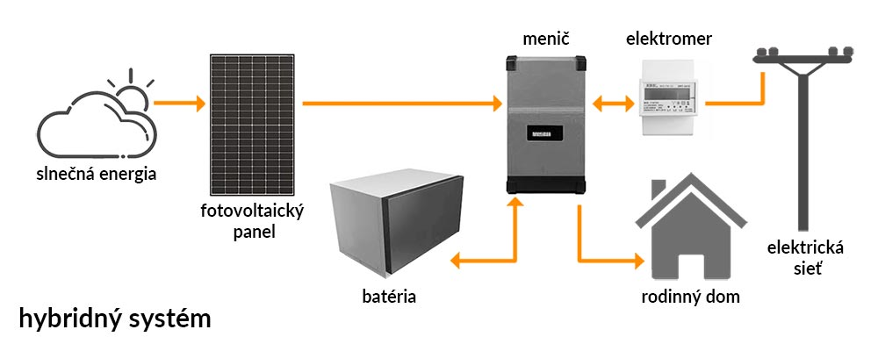

**Virtuálna batéria –** jedná sa o fiktívne **uskladnenie elektrickej energie.** Funguje spôsobom, že **v čase prebytku elektriny** vyrobenej z fotovoltickej elektrárne sa táto započítava u dodávateľa elektriny a potom, **v čase nedostatku elektriny** z fotovoltickej elektrárne môžete rovnaké množstvo **čerpať** z distribučnej siete **zadarmo, alebo za zníženú sadzbu.**

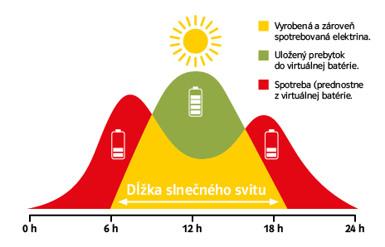

## **VYUŽITIE FOTOVOLTIKY**

Využitie fotovoltických systémov je v súčasnej dobe veľmi široké z dôvodu veľkého rozmachu tejto technológie po celom svete. V neposlednom rade sa v súčasnosti dostupnosť týchto systémov sa rapídne zvýšila. Slovenské domácnosti sa za posledné roky musia vedieť čoraz viac vysporiadať s rastúcimi cenami elektrickej energie, či nedoplatkami na faktúrach. Riešením môže byť investícia práve do fotovoltického systému, ktorý dokáže bežnej rodine ušetriť v priemere 400 až 700 € ročne.

**Nechajte Slnko platiť Vaše účty za elektrinu!**

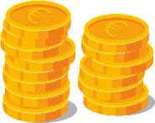 Ročne dokážete **ušetriť až 700 €** na nákladoch za elektrickú energiu.

               Viac možností využitia –  pre spotrebu domácnosti ale aj pre ohrev teplej vody.

          Prakticky bez údržbové zariadenie – žiadne starosti spojené s údržbou, pretože   
 fotovoltický systém funguje sebestačne.

            Šetrné k životnému prostrediu – fotovoltika je spájaná s nízkymi emisiami.

          Online dáta – sledujte výkonnosť vašej fotovoltickej elektrárne za pomoci mobilnej   
 aplikácie.

**Príklady využitia energie vyrobenej z fotovoltiky:**

* v rodinných domoch, chatách, kempingoch a jachtách – napájanie celého objektu;
* v poľnohospodárstve napr. pri prečerpávaní vody;
* pri komerčnej výrobe elektrickej energie napr. pre výrobne linky;
* na osvetlenie reklamných plôch a billboardov – lacnejšie ako zapojenie na sieť;
* ako zdroje elektrickej energie pre rádiové, televízne a telekomunikačné vysielače;
* ako jediný zdroj energie pre meteorologické stanice a iné vedecko-výskumné zariadenia;
* k výrobe vodíka elektrolýzou vody (vodíkové hospodárstvo);
* v osvetlení napr. štartovacie dráhy na letiskách, havarijné osvetlenie;
* pre verejné osvetlenie, parkovacie automaty a dopravné značenie;
* k napájaniu automobilov.

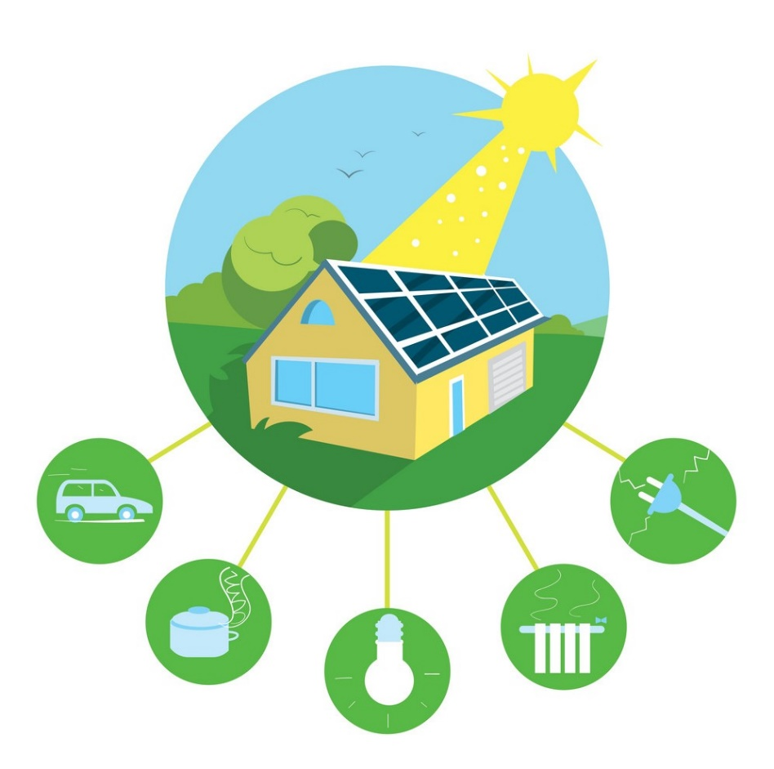

## **4 ZÁVER**

Môže sa Vám zdať, že fotovoltika je niečo zložité, ale nie je to tak. Keď si niekto kupuje auto, tiež sa zvykne zamyslieť, čo všetko od nového vozidla očakáva. Výkon, výbava, druh paliva a pod. S fotovoltikou to je podobné. Fotovoltická elektráreň – FVEje ako stavebnica. Pokiaľ uvažujete, že si ju zaobstaráte pre svoju domácnosť, mali by sme ste premyslieť čo od svojej fotovoltickej elektrárne očakávate a na čo všetko by ste chceli vyrobenú elektrinu využívať. Vieme, že 20. storočie bolo storočím atómovej energie, a je pravdepodobné, že 21. storočie by sa mohlo stať storočím slnečnej energie a fotovoltika bude tým pádom nepochybne zastávať významnú úlohu.

Tento manuál o fotovoltických systémoch bol vytvorený pre žiakov 9. triedy základných škôl, aby pochopili základné pojmy tohto technického odboru. Má pomôcť oboznámiť sa a pochopiť technológiu výroby elektrickej energie z obnoviteľného zdroja – slnka. Má naviesť žiakov na cestu neplytvania a hospodárneho využitia energií. Cieľom manuálu je priviesť žiakov k štúdiu na odborných školách – teda k remeslu. A remeslo ako vieme má, vždy malo a bude mať zlaté dno.

Na záver Vás chcem povzbudiť, aby ste neváhali a venovali ešte čas vyplneniu kvízu, ktorý overí Vaše nadobudnuté vedomosti z tohto manuálu. Ak ste prečítali tento manuál s porozumením, nezaberie Vám vyplnenie kvízu viac ako 10 minút. Kvíz otvoríte kliknutím na odkaz, alebo skopírujte link do prehliadača a po vyplnení Vám bude zaslané vyhodnotenie Vašich odpovedí a dozviete sa tie správne, aj Vaše nesprávne.

**Odkaz na kvíz: <https://forms.gle/eHB9LbSQKDeg5jFH9>**

**Veľa šťastia v kampani zameranej na úsporu energie.**

